Contenido

1. Autores del trabajo, planificación y entrega 2

1.1 Autores 2

1.2 Planificación 2

1.3 Entrega 2

2. Descripción de las tecnologías 3

2.1 Descripción de la tecnología 1 3

2.2 Descripción de la tecnología 2 3

3. Criterios de comparación 4

3.1 Categoría A: Nombre 4

3.1.1 Criterio A.1: Nombre 4

3.1.2 Criterio A.2: Nombre 5

3.1.n Criterio A.n: Nombre 5

3.2 Categoría B: Nombre 5

3.2.1 Criterio B.1: Nombre 5

3.2.2 Criterio B.2: Nombre 5

3.2.n Criterio B.n: Nombre 5

3.3 Categoría Z: Nombre 5

3.3.1 Criterio Z.1: Nombre 5

3.3.2 Criterio Z.2: Nombre 5

3.3.n Criterio Z.n: Nombre 5

4. Evaluación de los criterios por tecnología 6

4.1 Evaluación de los criterios para la tecnología 1 6

4.2 Evaluación de los criterios para la tecnología 2 6

5. Comparación de las tecnologías 7

6. Recomendaciones 9

6.1 Situación 1 9

6.1.1 Descripción de la situación 9

6.1.2 Recomendación de tecnología a utilizar 9

6.2 Situación 2 9

6.2.1 Descripción de la situación 9

6.2.2 Recomendación de tecnología a utilizar 9

# 1. Autores del trabajo, planificación y entrega

## 1.1 Autores

Julia Martín Moracho

Javier Pascual Marzo

Marcos Vicente Díez

Roberto Alejandro Hernández Andrade

Germán Dengra Rísquez

## 1.2 Planificación

En este apartado adjuntamos una captura de pantalla de la planificación de esta práctica. Como en las prácticas anteriores cada uno de los integrantes han utilizado 15 horas en total, repartidas en los días como se ve en la gráfica de Gant.

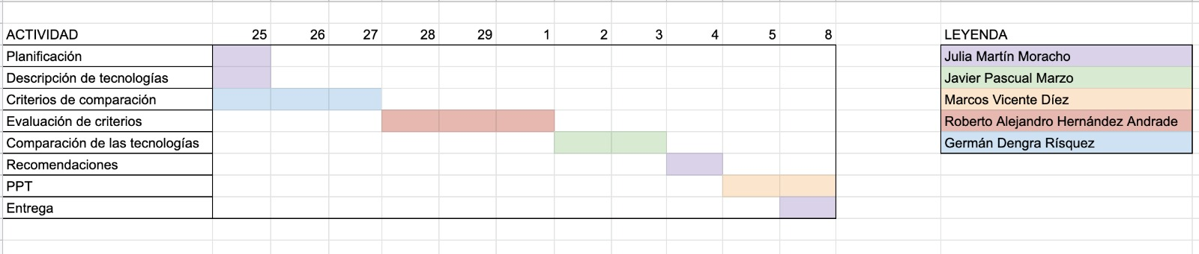

## 1.3 Entrega

A continuación, adjuntamos el enlace al repositorio de nuestro grupo de trabajo:

<https://github.com/juliamarmo/TG6>

# 2. Descripción de las tecnologías

Para esta práctica nos hemos centrado más en Frameworks específicos que comentaremos a continuación:

## 2.1 Ggplot2

<https://ggplot2.tidyverse.org/index.html>

Es paquete de visualización de datos para la programación estadística en el lenguaje R . Creada por Hadley Wickham en 2005, ggplot2 es una implementación de la Gramática de Gráficos de Leland Wilkinson , un esquema general para la visualización de datos que divide los gráficos en componentes semánticos como escalas y capas. ggplot2 puede servir como un reemplazo para los gráficos de base en R y contiene una serie de valores predeterminados para la visualización web y de impresión de escalas comunes (<https://en.wikipedia.org/wiki/Ggplot2>)

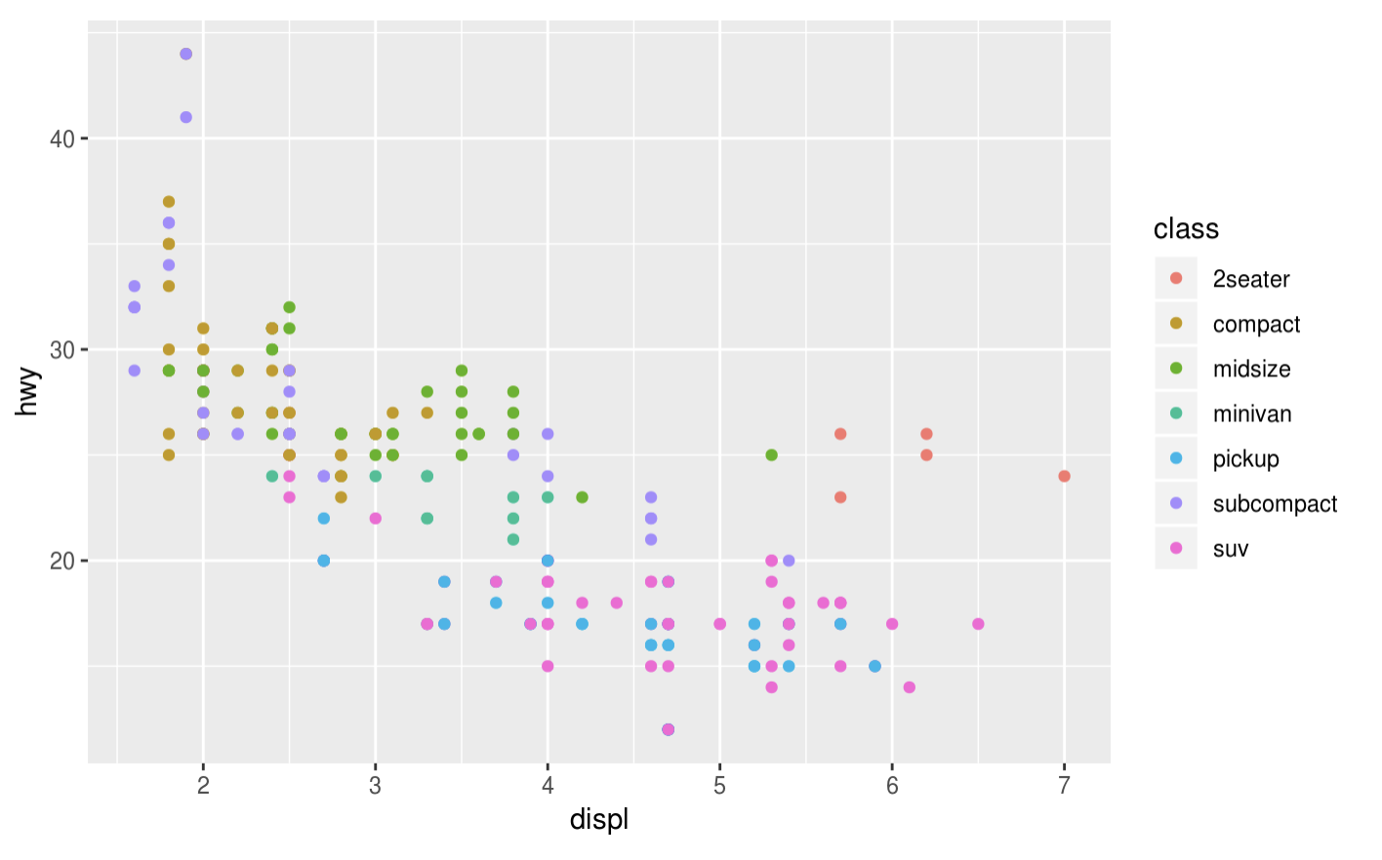

## 2.2 Googlevis

<https://cran.r-project.org/web/packages/googleVis/index.html>

El paquete googleVis proporciona una interfaz entre R y Google Chart Tools, anteriormente conocida como API de visualización de Google. Permite a los usuarios crear páginas web con gráficos interactivos basados ​​en marcos de datos R, utilizando Google Chart Tools y mostrarlos a través del servidor de ayuda HTTP local de R o dentro de sus propios sitios, sin cargar los datos en Google.

<https://stackoverflow.com/tags/googlevis/info>

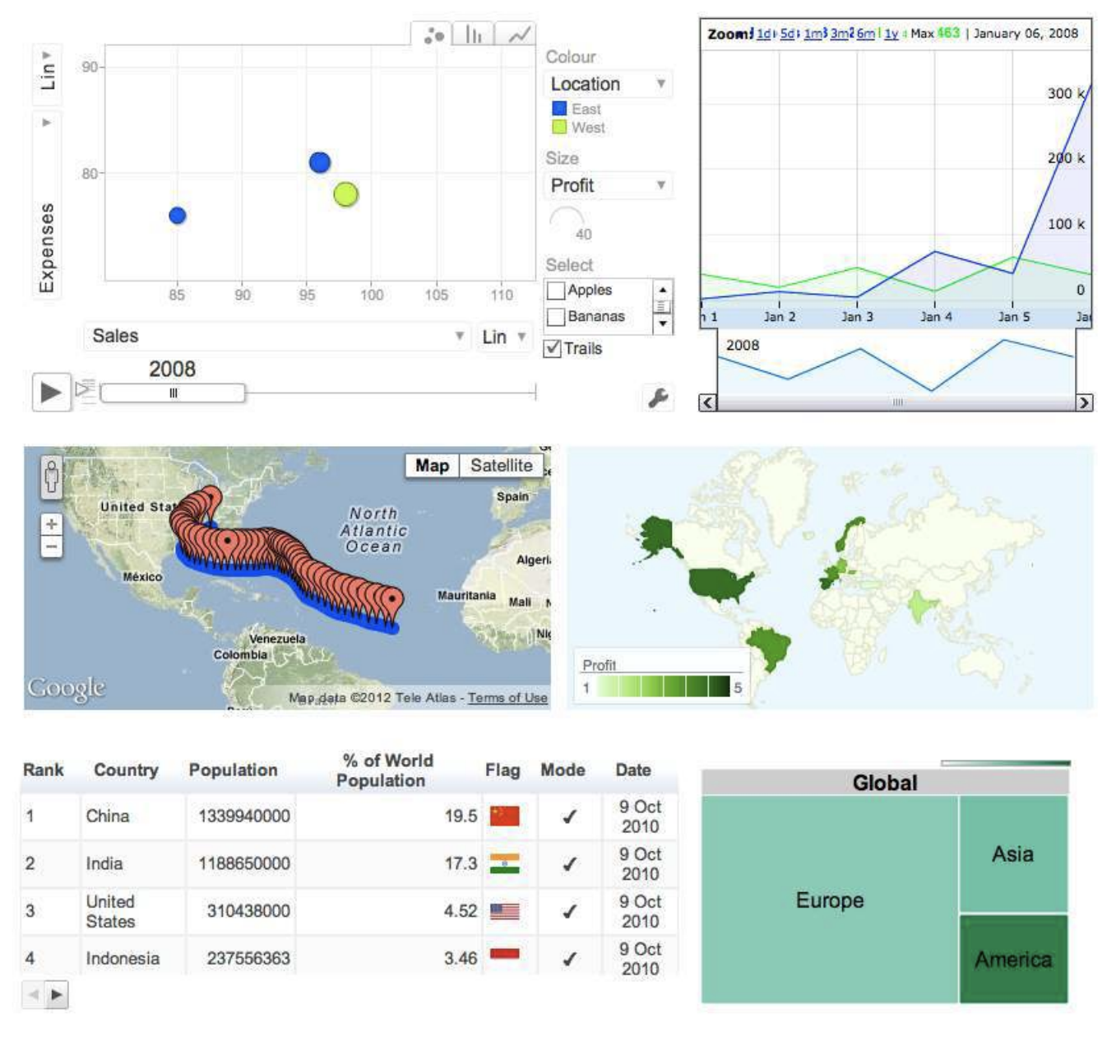

# 3. Criterios de comparación

En los sub-apartados de este apartado se deben indicar cada uno de los criterios (también llamados factores, propiedades, características, indicadores, etc.), que se usarán en la comparación.

Los criterios deben organizarse en categorías (al menos 3 categorías). El número de criterios totales no puede ser inferior a 20.

Las categorías dependerán del tipo de tecnología, pueden ser categorías como “General”, “Utilidades”, “Rendimiento”, etc.

Los criterios a definir en cada categoría también dependerán del tipo de tecnologías a comparar. En el siguiente apartado hay algunos ejemplos.

## 3.1 Categoría A: Nombre

### 3.1.1 Criterio A.1: Nombre

Por cada criterio hay que indicar el nombre, una breve descripción, y el tipo de valor a asignar al criterio. El número de criterios no puede ser inferior a 20.

Por ejemplo, si se comparan dos herramientas CASE, un criterio podría ser el autor, entonces en este apartado se podría incluir este texto:

*3.1.1 Criterio A.1: Autor de la herramienta*

*Nombre del criterio: Autor.*

*Descripción: Nombre de la persona, institución o empresa que ha creado la herramienta.*

*Tipo de valor: Texto libre.*

Otro ejemplo de criterio con valor Si/No:

*3.1.1 Criterio A.1: Generación de código Java*

*Nombre del criterio: Generación código Java.*

*Descripción: Indica si la herramienta CASE incluye funcionalidad para generar archivos fuente .java a partir de diagramas de clase.*

*Tipo de valor: Booleano (Si/No).*

Otro ejemplo de criterio con valor numérico:

*3.1.1 Criterio A.1: Número de proyectos simultáneos*

*Nombre del criterio: Proyectos simultáneos.*

*Descripción: Indica el número máximo de proyectos de modelado que deja tener abiertos la herramienta de forma simultánea.*

*Tipo de valor: Numérico.*

### 3.1.2 Criterio A.2: Nombre

### 3.1.n Criterio A.n: Nombre

## 3.2 Categoría B: Nombre

### 3.2.1 Criterio B.1: Nombre

### 3.2.2 Criterio B.2: Nombre

### 3.2.n Criterio B.n: Nombre

## 3.3 Categoría Z: Nombre

### 3.3.1 Criterio Z.1: Nombre

### 3.3.2 Criterio Z.2: Nombre

### 3.3.n Criterio Z.n: Nombre

# 4. Evaluación de los criterios por tecnología

## 4.1 Evaluación de los criterios para la tecnología 1

Debe incluir al menos una tabla con la siguiente estructura.

|  |  |
| --- | --- |
| CRITERIOS | EVALUACIÓN |
| Criterio A.1: Nombre |  |
| Criterio A.2: Nombre |  |
| Criterio A.n: Nombre |  |
| … |  |
| Criterio B.1: Nombre |  |
| Criterio B.2: Nombre |  |
| … |  |

Y algunos comentarios aclaratorios sobre aquellos criterios cuyo valor indicado en la tabla no sea suficiente para entenderlo.

La tabla anterior es obligatoria y deben completarla los autores del trabajo, aunque se pueden incluir otros gráficos o tablas complementarias copiadas y pegadas desde diversas fuentes de información, siempre que debajo de cada uno se indique la fuente (al menos la URL).

## 4.2 Evaluación de los criterios para la tecnología 2

# 5. Comparación de las tecnologías

Debe incluir al menos una tabla resumen, en sección de página horizontal, cruzando los criterios y los valores de cada tecnología. Con una columna de comentarios sobre la comparación

Esta tabla anterior es obligatoria y deben completarla los autores del trabajo, aunque se pueden incluir otros gráficos o tablas complementarias copiadas y pegadas desde diversas fuentes de información, siempre que debajo de cada uno se indique la fuente (al menos la URL).

|  |  |  |  |
| --- | --- | --- | --- |
| CRITERIOS | TECNOLOGÍA A | TECNOLOGÍA B | COMENTARIOS |
| A.1 |  |  |  |
| A.2 |  |  |  |
| … |  |  |  |
| B.1 |  |  |  |
| B.2 |  |  |  |
| … |  |  |  |

# 6. Recomendaciones

Deben platearse posibles situaciones de uso, y recomendar justificadamente una u otra tecnología en función de la situación. Al menos 2 situaciones diferentes.

## 6.1 Situación 1

### 6.1.1 Reportar documentación

En esta primera situación vamos a tratar un caso hipotético en el que queremos hacer un informe con los datos generados por nuestras aplicaciones. Para ello deberemos tener la opción de exportar en nuestra app para así generar un documento que se pueda distribuir y editar posteriormente.

En este caso, no tendríamos dudas: elegimos Googlevis, el cual nos da la opción de subir los datos a google. Al contario de Ggplot2, que no nos da la opción de exportar los datos.

### 6.1.2 Recomendación de tecnología a utilizar

Las tecnologías propuestas entre las que vamos a ver las posibles ventajas son las ya estudiadas: Ggplot2 y Googlevis.

Al ser un caso muy concreto no hemos tenido dudas a la hora de la recomendación específica de una de las tecnologías, que en este caso será Googlevis.

|  |  |  |
| --- | --- | --- |
| Criterios relevantes para la decisión | Ventajas tecnología 1 | Ventajas tecnología 2 |
| Criterio A.5: Soporte y mantenimiento | Hadley Wickham | El sistema está en constante mantenimiento |
| Criterio B.6:  Exportación  de resultados | No | Los datos pueden subirse a Google |
|  |  |  |
|  |  |  |

La elección ha tenido como motivación el Criterio B.6 donde nos dejan claro que solo se puede exportar datos a través de Googlevis y no de GGplot2. Además de esto, hemos tenido en cuenta para afianzar nuestra decisión, el criterio A.5, porque en el caso de Googlevis se muestra un mantenimiento constante, lo que nos hace entender que tendrá mejoras sobre este aspecto mucho antes que la tecnología Ggplot2.

## 6.2 Situación 2

### 6.2.1 Rotación de trabajadores en la empresa

En esta situación nos vamos a poner en un caso más complejo como puede ser la rotación de trabajadores de una empresa. Esto es algo muy importante a tener en cuenta a la hora de elegir una aplicación, porque de ello dependerá la curva de aprendizaje y por ende, la inversión que debamos hacer en formación.

### 6.2.2 Recomendación de tecnología a utilizar

Antes de comenzar a ver la tabla de las ventajas que posee cada una de estas tecnologías, aclararemos que la curva de aprendizaje en ambas es muy similar. Entonces deberemos pararnos a analizar otro tipo de criterios que nos hagan decantarnos por una u otra.

|  |  |  |
| --- | --- | --- |
| Criterios relevantes para la decisión | Ventajas tecnología 1 | Ventajas tecnología 2 |
| Criterio  B.1: Multiplataforma | Windows/ OS X | Windows/ OS X/ Linux |
| Criterio  B.5: Adaptabilidad | La herramienta actualmente únicamente está en fase de mantenimiento, los cambios en el software son con objeto de corrección de bugs y errores, pero al ser un software open-source se pueden añadir funcionalidades y extensiones. | Es un sistema escalable por su condición open source. |
| Criterio  B.7: Calidad de los resultados obtenidos | Esta herramienta muestra los datos de manera elegante, es potente y flexible por lo que la calidad de los resultados es buena. | La calidad que ofrece esta herramienta es muy buena ya que los charts son generados directamente de una herramienta Google. |
| Criterio  C.4: Documentación | Si. “R for Data Science” es un libro que apoya el aprendizaje de las bases de esta herramienta; “Data visualisation with ggplot2” es un curso online interactivo impartido por Rick Scavetta, hay más documentación para niveles más avanzados como “ggplot2: Elegant Graphics for Data Analysis” de Hadley Wickham. | Documentación en red |
| Criterio C.6: FAQ | Si. StackOverflow o RStudio Community. | Solo tiene su propia comunidad |

En el criterio B.7, a pesar de ser Ggplot2 mejor en cuanto a la calidad y elegancia, Googlevis utiliza la interfaz mundialmente conocida de Google. Esto ayudará a los nuevos empleados a estar familiarizados mucho antes con los gráficos.

Según los criterios C.4 y C.6 nos damos cuenta de la ventaja que supone la documentación de Ggplot2 en comparación con Googlevis, que solo tiene la documentación reportada por la propia comunidad (además de ser información que no tiene porqué ser verídica).

Ante esta tesitura, nos planteamos si el criterio B.1 tiene tanta importancia, ya que somos nosotros como empresa los que les proveemos de ordenadores a los empleados y podemos elegir nosotros mismos el SO que lleven instalado. Por ello, y retirando este criterio, nos quedaríamos ante un empate entre las dos alternativas. Desde nuestro punto de vista, creemos que debe primar una documentación veraz para el estudio de las tecnologías, y por ello, creemos que la opción elegida en este caso sería Ggplot2.

---------------------------

(Hay que cumplir la estructura básica indicada de secciones. Pero si se desea se pueden añadir otras secciones como anexos. Por ejemplo, alguna encuesta de opinión realizada sobre las tecnologías, etc.)